Progetti STEAM – Innovazione e competenze per il futuro

La nostra scuola, grazie al finanziamento di *FUTURA* nell'ambito del PNRR, offre due straordinari percorsi STEAM dedicati agli studenti, pensati per coltivare curiosità, creatività e competenze innovative. I progetti si svolgono il mercoledì in orario extracurricolare, dalle 15:30 alle 16:30, e rappresentano un’occasione unica per approfondire discipline fondamentali nel mondo moderno.

* **"My STEAM Book:** un viaggio nel mondo della STEAM attraverso l'inglese"  
  Questo progetto combina scienza, tecnologia, ingegneria, arte e matematica con il multilinguismo, utilizzando l’inglese come lingua guida. Gli studenti esplorano il mondo STEAM sviluppando competenze pratiche e comunicative, immergendosi in un’esperienza globale che arricchisce il loro bagaglio culturale e linguistico.

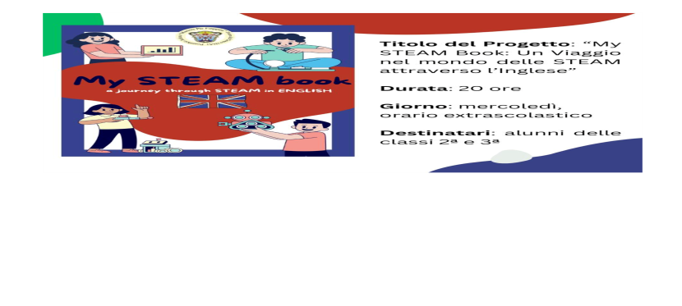

* **"Da Scratch a Python: le basi del coding"**Un percorso di introduzione al coding che parte dai principi base di Scratch, per poi approdare al linguaggio di programmazione Python. Gli studenti imparano a pensare in modo algoritmico e a risolvere problemi attraverso il coding, abilità sempre più richieste in un mondo tecnologicamente avanzato.

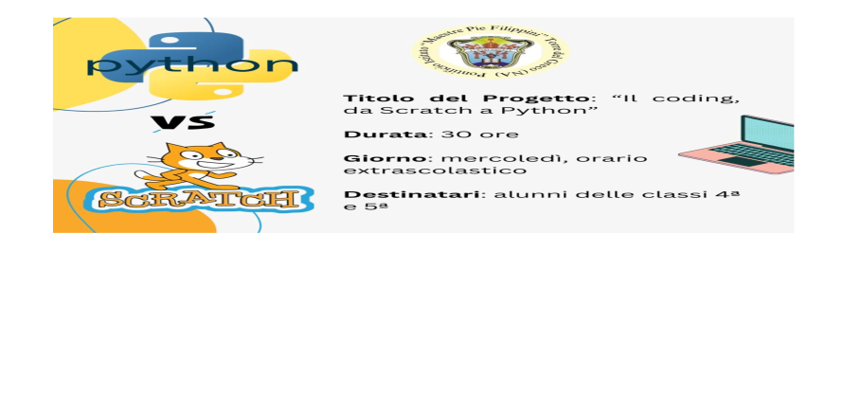

Questi progetti non solo stimolano la creatività e l'innovazione, ma preparano i nostri alunni alle sfide di un mondo in continua evoluzione, dove le competenze STEAM, il multilinguismo e la programmazione rappresentano strumenti indispensabili per il successo personale e professionale.